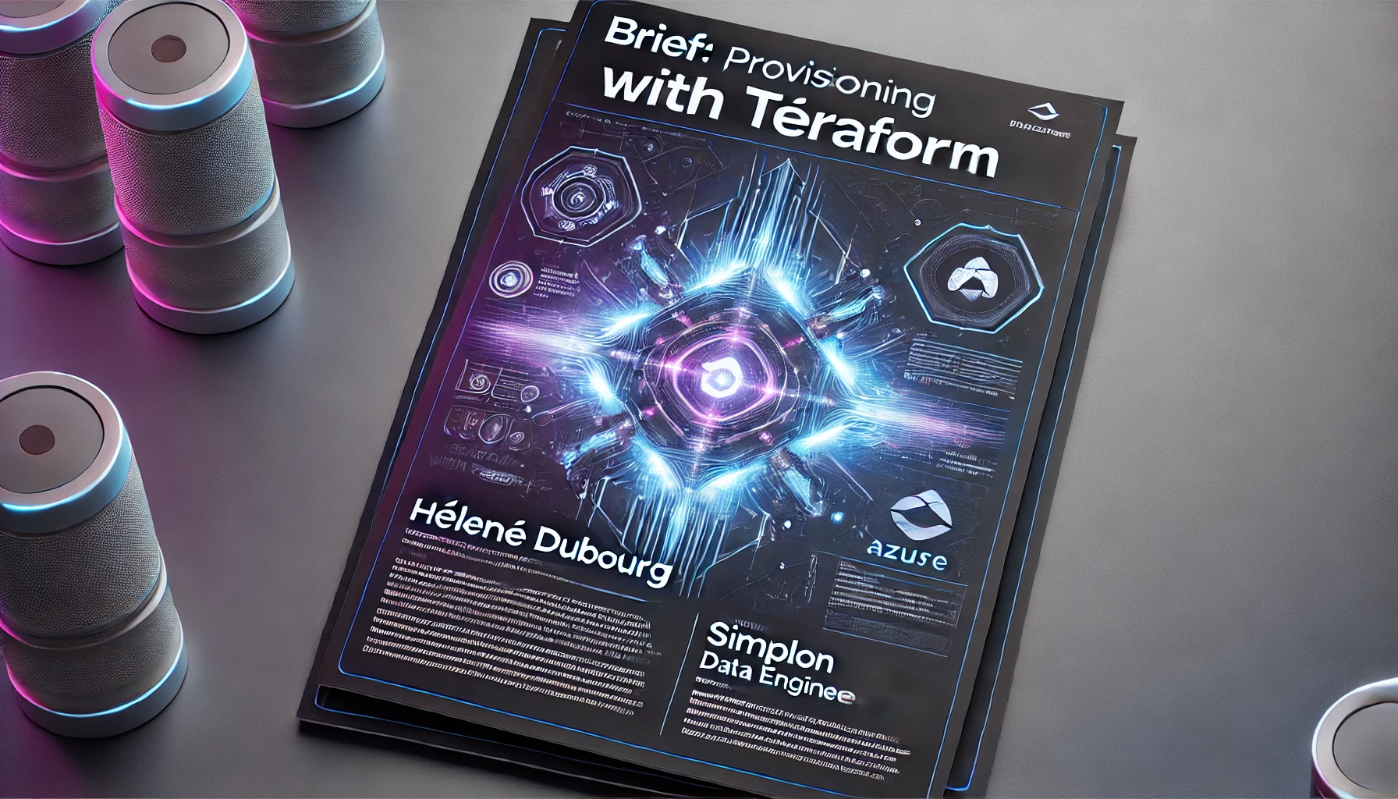

Table des matières
Etapes de création des ressources 3
Dossier racine 3
Modules 3
Création d'une Machine Virtuelle (VM) 4
Créer un Azure Storage Account et un Blob Container 4
Déployer une Web App 4
Procédure de lancement terraform 4
Procédure de vérification de la création des ressources 5
Procédure pour détruire toutes les ressources 7

Etapes de création des ressources
Voici la structure globale du projet :
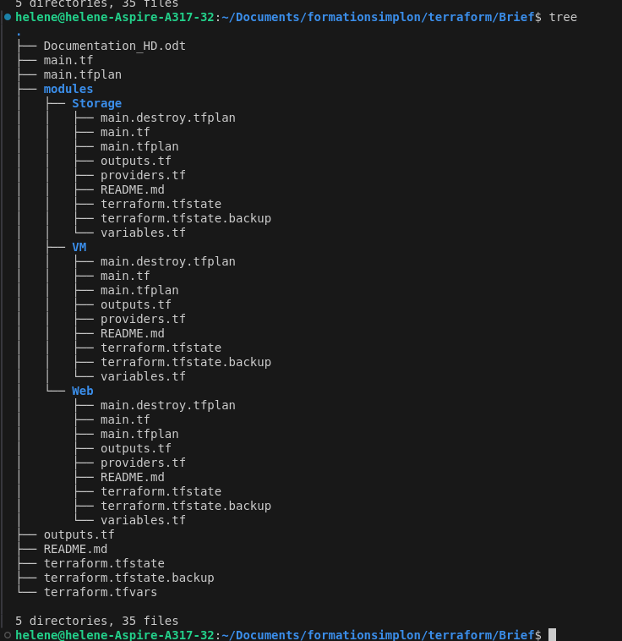

Dossier racine
Le dossier racine est composé de la manière suivante :
- main.tf : contient les modules du projet
- outputs.tf : qui est vide dans mon cas
- terraform.tfvars : variables sensibles à ne pas rendre publique

Modules
Chaque module est composé de la même manière :
- main.tf : contient les ressources à créer avec les paramètres
- outputs.tf : affiche les éléments souhaités dans le terminal à la fin de la création des ressources
- providers.tf : configure terraform et les providers à utiliser dans le module
- variables.tf : variables utilisées dans le module

Le fichier outputs.tf ne nous apporte rien dans ce projet car on ne réutilise pas les ressources pour créer d’autres ressources. Toutefois, les données récupérées dans ce fichier peut servir de « variable » dans une autre partie de code. Ici cela permet simplement de vérifier la ressource créée en la visualisant dans le terminal.

Création d'une Machine Virtuelle (VM)
Dans le main.tf, j’ai eu besoin de créer le groupe de sécurité et les règles associées, la connexion au NIC, le compte de stockage associé à la VM et enfin la VM.
Pour la machine virtuelle, j’ai choisit la création d’un mot de passe aléatoire donc j’ai utilisé le provider random et la ressource random_password.

Créer un Azure Storage Account et un Blob Container
Cette étape se déroule en 2 temps :
- création d’un compte de stockage : on peut définir les propriétés du compte
- création d’un conteneur blob

Déployer une Web App
Cette étape ne comporte qu’un élément qui est relié au service plan.

Procédure de lancement terraform
Pour lancer les commandes depuis Terraform, il faut se conntecter à Azure en utilisant la commande suivante dans le terminal (à condition d’avoir installé azure-cli) :
- az login
Puis renseigner ses identifiant et mot de passe.

Pour itinialiser la configuration Terraform, on utilise la commande :
- terraform init
Le paramètre -upgrade sert à initialiser les modifications.

Avant de pouvoir exécuter le projet, il faut lancer la commande :
- terraform plan
Toutefois, on peut exécuter un plan en particulier dans ce cas, on utilise la ligne de commande suivante pour créer un plan d’exécution mais ne l’exécute pas directement :
- terraform plan -out main.tfplan

Puis lancer la configuraton en utilisant la commande :
- terraform apply
Cette commande sert également à chaque fois que nous modifions les ressources. Si on utilise le paramètre -out dans la commande plan, il faut spécifier quel fichier à appliquer :
- terraform apply main.tfplan
Passer par main.tfplan permet de s’assurer qu’il n’y aura pas de différence entre la commande plan et la commande apply.
Dans mon cas, j’ai utilisé le fichier donc je dois utiliser la commande :
- terraform apply -var-file="terraform.tfvars"
Le paramètre -var-file permet de lire totalement le fichier de variables .tfvars avant de travailler.

Procédure de vérification de la création des ressources
D’une part, il est possible de valider la configuration en utilisant la commande :
- terraform validate

D’autre part, on peut inspecter la configuration en utilisant la commande :
- terraform show
Il faut utiliser cette commande chaque fois qu’une nouvelle ressource est créée ou modifiée afin de s’assurer que les modifications ont été prises en compte.

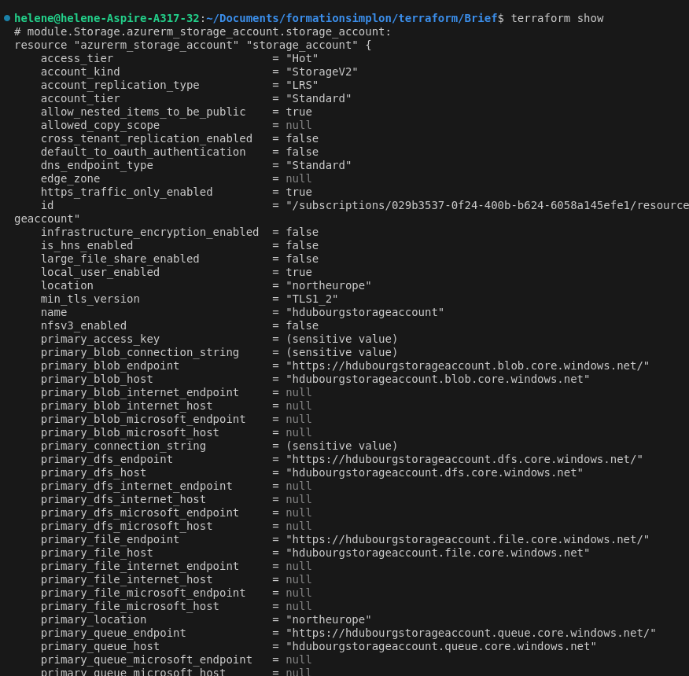
Il est également possible d’obtenir la liste des ressources créées pour ma propre infrastructure en utilisant la commande :
- terraform state list

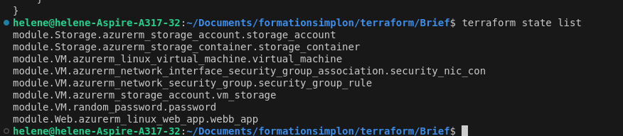

Procédure pour détruire toutes les ressources
Pour supprimer proprement toutes les ressources, il faut utiliser la commande :
- terraform destroy

Il y a une alternative : si on a utilisé le paramètre -out dans la commande plan, on peut utiliser la commande suivante :
- terraform plan -destroy -out main.destroy.tfplan
puis on utilise cette commande :
- terraform apply main.destroy.tfplan

On peut détruire une ressource à la fois ou un groupe de ressource avec tous ses enfants avec la commande :
- terraform output resource_group_id

